动态内存分配malloc/free

由于数组是连续内存 且 数组长度必须是常量

MM 只做了解即可 malloc（ ）申请 free释放 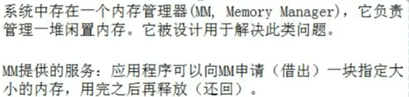

void \* ptr = malloc (1024); // 申请，从MM借出内存

free(ptr); //释放，返回MM

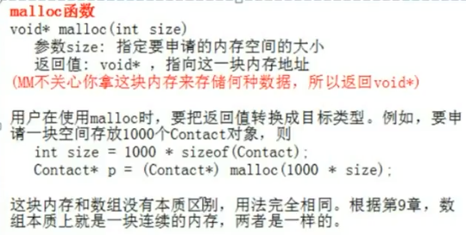

void \* //表示为任何类型的指针

Contact\* 是结构类型 Conatct是结构名

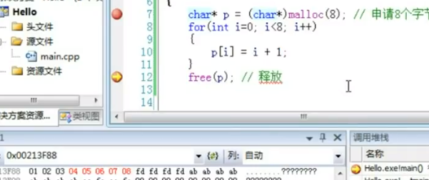

这里 char\* 类型指针 指针p 保存了malloc申请的8个字节的地址

free (p)是释放空间 p是一块地址 （p）表示释放P的地址空间

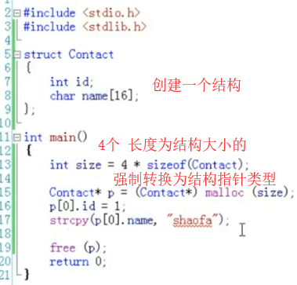

补充一个#include <cstring>

用户自己决定动态内存分配

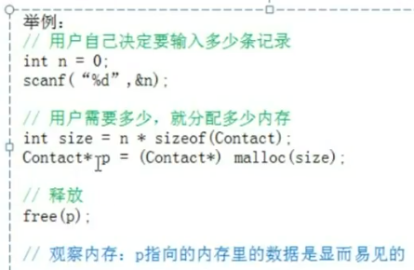

代码 演示

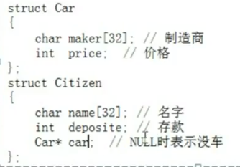

Car\* 是一个结构类型指针 // car是一个地址 保存的值 是Car 结构数据成员

(Car\*)带括号是强制转换的意思 转换为结构类型指针

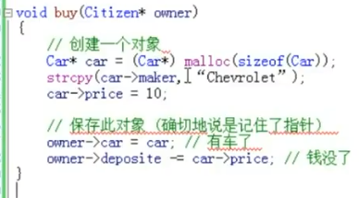

这里用malloc来申请一块地址空间 ，大小为结构Car的大小

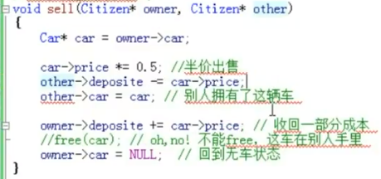

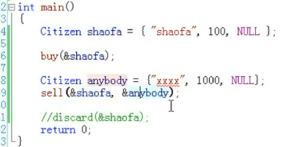

注意malloc最多只能借512k 所以用if检测是否借到 1024是1k

